ملاحظه:
- الاختلاف بين التخصصات مادتين فقط
- اللون الاحمر يعني ماده متطلب .. اللون الازرق يعني ماده غير متطلب
توضيح:
متطلب : يعني ماده ما تتم دراستها الا بماده مرتبطه بها
غير متطلب : ممكن تاجليها وذلك لعدم ارتباطها بماده اخرى

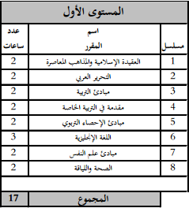
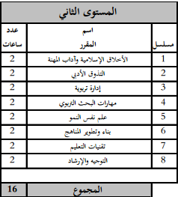
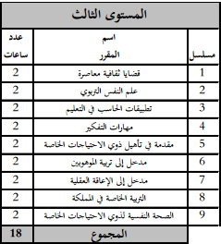
ملاحظه: بالنسبه لمواد المداخل (مدخل الموهوبين-العقليه-السمعيه-البصريه)
اللي بيدخل مثلا عقليه يقدر ياجل باقي المداخل لانها مالها علاقه بتخصصه
